Martes
16
de Febrero

3° de Secundaria
Ciencias. Química

¿De dónde obtiene la energía el cuerpo humano?

Aprendizaje esperado: Sistematiza la información de su investigación con el fin de que elabore conclusiones a partir de gráficas, experimentos y modelos.

Énfasis: Buscar, seleccionar y sistematizar la información de su investigación documental y de campo con la intención de formular conclusiones a partir de gráficas, experimentos y modelos.

¿Qué vamos aprender?

Inicia con una frase de la astrónoma mexicana Silvia Torres Castilleja:

"No iba hacia la astronomía. No fui una astrónoma aficionada y no estaba particularmente atenta a los astros. Fue hasta que entré a una clase de astrofísica que me di cuenta de que ahí podía aplicar mis conocimientos, limitados y todo lo que quieras, pero veía dónde aplicarlos y eso me emocionó muchísimo…”, reveló la científica Torres.

Estos conceptos recuerdan la importancia, no sólo de adquirir conocimientos, sino de ponerlo en práctica, de descubrir su utilidad.

Los proyectos escolares son una forma muy útil de aplicar los conocimientos adquiridos, así que en la sesión desarrollarás un proyecto.

En esta sesión reflexionarás sobre la importancia de los procesos químicos que ocurren en el cuerpo humano para la obtención de energía. Además, repasarás las fuentes y formas mediante las cuales el cuerpo obtiene y consume esa energía.

Conocerás la importancia del ATP, una molécula fundamental en la obtención de energía en las células.

Y también sobre la relevancia del trabajo por proyectos para integrar, ordenar y presentar los saberes químicos aprendidos hasta ahora.

Finalmente, revisarás los beneficios de la actividad física diaria en la salud y algunas recomendaciones de comidas económicas y saludables.

Registra, tus dudas, inquietudes o dificultades que surjan al realizar el proyecto de esta sesión.

Resuelve los cuestionamientos con respecto al tema: ¿de dónde obtiene energía el cuerpo humano?, al reflexionar en torno a los problemas que se presentarán y al desarrollar las actividades planteadas en este proyecto. Además, los puedes consultar con tu maestra o maestro de la asignatura de Ciencias. Química.

¿Sabías que? El metabolismo puede definirse como la serie de reacciones químicas dentro de las células del cuerpo, de nutrimentos como carbohidratos, lípidos y proteínas para la obtención de energía y el mantenimiento celular.

Esta transformación es una de las reacciones químicas fundamentales en la vida de los organismos que la realizan.

Al degradar moléculas presentes en los alimentos, generalmente moléculas grandes, las células obtienen energía y moléculas más pequeñas se pueden usar para construir componentes celulares.

En esta ocasión se retoma la importancia de fomentar la indagación para fortalecer habilidades como la formulación de preguntas e hipótesis y el desarrollo de actitudes y valores que permitan apreciar los aportes de la ciencia y la tecnología en el mejoramiento de la calidad de vida, además del desarrollo de actividades experimentales sencillas y la interpretación de los resultados.

Para este propósito el trabajo por proyectos y la enseñanza situada es ideal, pues encausan los intereses e inquietudes y tienen la oportunidad de integrar los aprendizajes.

Y a este respecto es interesante el artículo que puedes encontrar en la siguiente dirección electrónica:

Díaz Barriga, F. (2003). Cognición situada y estrategias para el aprendizaje significativo. Revista Electrónica de Investigación Educativa, 5 (2). Consultado en:

https://redie.uabc.mx/redie/article/view/85

Cuando practicas alguna actividad física intensa, seguramente habrás notado que respiras más rápido, ¿por qué será?

Tu cuerpo necesita más oxígeno. Recuerda que una vez que el oxígeno ingresa a los pulmones se transporta a todos los órganos y tejidos a través de la sangre. Parecería que tu cuerpo intenta transportar más oxígeno a los músculos.

En condiciones normales, las células degradan moléculas como la glucosa que proviene de los alimentos, generando otra molécula llamada piruvato. En este proceso, las células obtienen un poco de energía que pueden usar para realizar sus funciones.

Este proceso de degradación de moléculas de los nutrimentos para obtener energía requiere de oxígeno. Así que, si la demanda de energía aumenta, cuando se realiza una actividad física intensa, también aumenta la demanda de oxígeno.

Pero, cuando realizas mucho ejercicio por un tiempo más prolongado, ¿qué pasa con tus músculos? ¿empiezas a sentir algo? ¿dolor, por ejemplo?

Un dato muy interesante, para garantizar que la célula tendrá energía suficiente, cuando realizas mucho ejercicio también se obtiene energía mediante otro proceso que genera la formación de un compuesto llamado ácido láctico.

Este compuesto es responsable del dolor que sientes en el músculo y que muchas veces hace detenerte, ya que se cree que al irse formando se cristaliza. Esta es la causa del dolor.

¿Has sentido ese dolor muscular al realizar ejercicio intenso?

¿Por qué imaginabas que te sucedía eso?

Ahora piensa si crees que tú, tu mamá o tu papá consumen la misma cantidad de energía, o si ¿tú y tus papás o hermanos comen las mismas cantidades de alimentos?

Ya sabes que necesitas comer alimentos porque de ahí las células de tu cuerpo obtienen la energía que necesitan para realizar tus actividades. Pero ¿si realizas más ejercicio, necesitas más energía?

Y, ¿si necesitas más energía, necesitas comer más?

Imagina a un deportista que realiza entrenamientos intensos todos los días, ¿qué necesitará para aguantar ese ritmo de actividad física diaria? Necesita más energía y por lo tanto necesita consumir más alimentos que se la proporcionen.

Sabes que de los alimentos se obtiene energía, pero te has preguntado alguna vez ¿qué les ocurre a los alimentos una vez que los ingieres?

¿Qué hacemos?

Los alimentos son metabolizados por el cuerpo, pero ¿qué es el metabolismo?

Para conocer el funcionamiento básico y las principales reacciones químicas que están ocurriendo en el interior de nuestras células para obtener energía de los alimentos. Observa con atención el siguiente video.

- ¡Energía, por favor!
https://youtu.be/dkjl7knV5YU

En sesiones anteriores has visto la importancia de una dieta correcta. Todos los alimentos que ingieres deben aportar los tres nutrimentos principales: proteínas, carbohidratos, lípidos, así como vitaminas y minerales y agua simple potable.

Recuerda, cuando ingieres alimentos, éstos son degradados y absorbidos en el sistema digestivo. Después se distribuyen en la sangre a todo el cuerpo y llegan a las células.

Mediante la ruptura de los enlaces químicos que forman a estas moléculas grandes, se obtiene energía que la célula puede almacenar o utilizar en distintos procesos.

Como en un laboratorio de química, en las células hay reacciones que liberan energía y otras que absorben energía, a las que se les llama exotérmicas y endotérmicas, respectivamente.

El adenosín trifosfato ATP es la molécula que provee la energía para que se lleven a cabo todas las diferentes reacciones químicas dentro de la célula, pero, ¿de dónde surge el ATP?

Por ejemplo, que cuando quemas algo, como el papel, para que se lleve a cabo la combustión necesita la presencia de oxígeno y energía en forma de chispa para iniciar la reacción.

Observa con atención el siguiente video y reflexiona sobre el ejemplo anterior.

- El aliento de la vida
https://youtu.be/hTqqEMiIPqc

Como acabas de ver, dentro de la célula necesitas oxígeno para que se lleven a cabo las reacciones de oxidación y reducción, degradación, de la glucosa, produciendo agua, dióxido de carbono y el ATP, que es tan importante pues cuando se requiere energía para realizar cualquier actividad, la molécula de ATP se degrada y así desprenderá la energía que contenía.

La mitocondria es un organelo importante. Es la planta de poder, ya que provee de energía a la célula, puesto que ahí es donde se lleva a cabo la formación de ATP gracias al oxígeno.

Observa atentamente la siguiente imagen. Los alimentos que eliges para el consumo, el nivel macroscópico, observable a simple vista, tiene impacto en las funciones celulares, en el nivel microscópico que, es de vital importancia.

Finalmente, este mundo de procesos y de reacciones químicas que no puedes observar es representado mediante símbolos, los símbolos químicos.

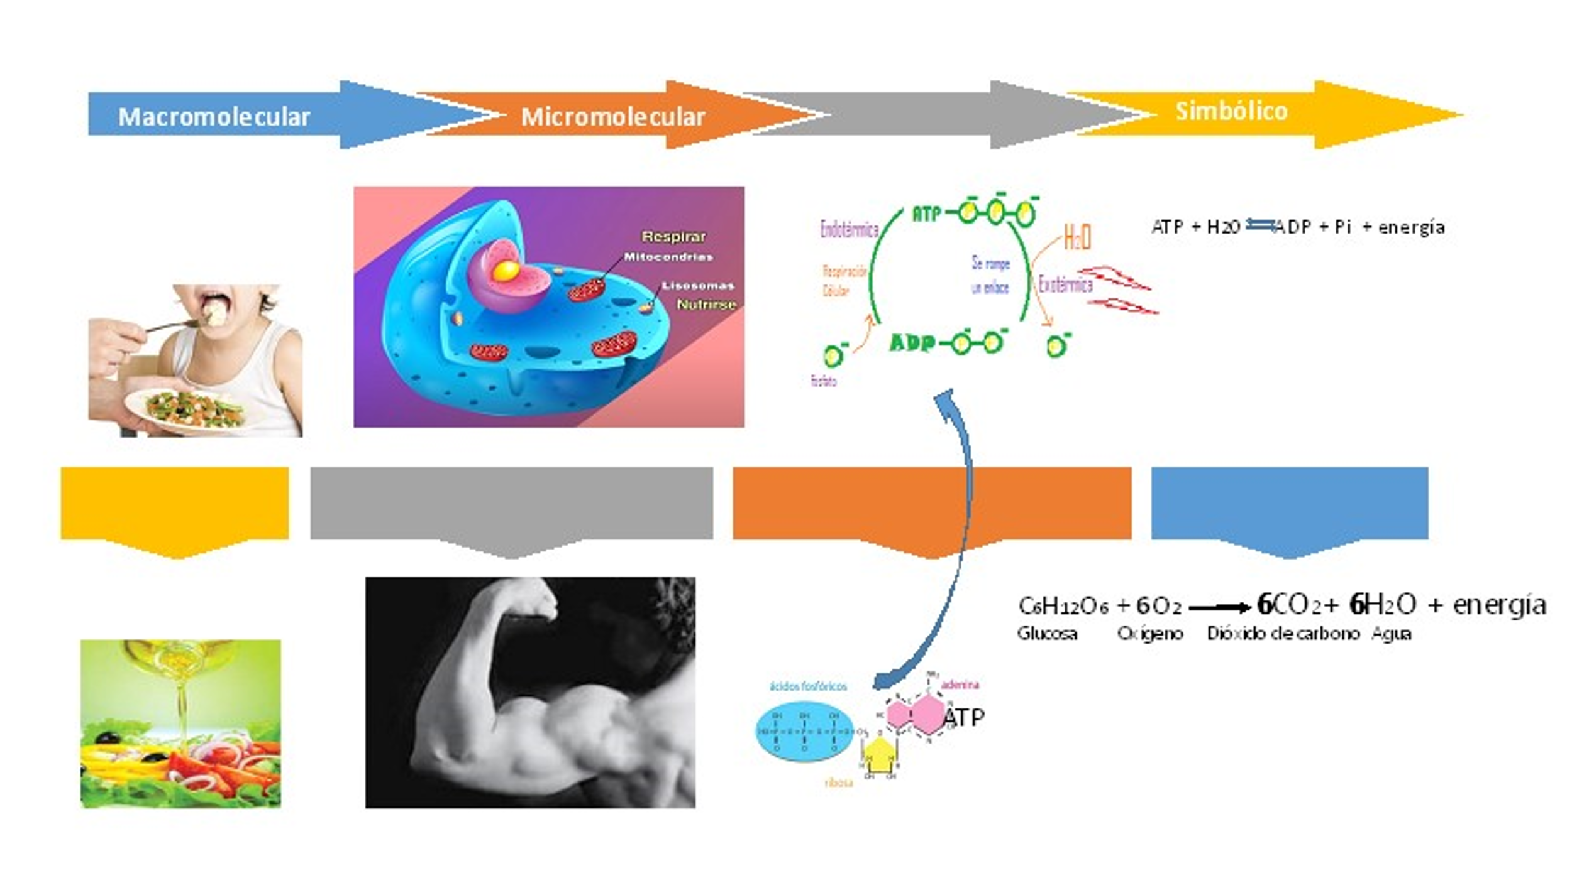

De acuerdo con una investigación publicada en el año 2016, un cuerpo humano promedio de 70 kg está conformado por 30 billones de células, ¿qué tan grande es esa cantidad?

Si la población mundial actualmente es de más de 7 mil 800 millones y contando, ahora imagina 30 billones de células que componen nuestro cuerpo y eso sin contar las bacterias que también se encuentran en nosotros.

Comienza con tu proyecto, recuerda los tres tipos de proyectos en ciencias:

Los proyectos científicos: que ayudan a describir, explicar y predecir los procesos naturales en su entorno.

Los proyectos tecnológicos: que estimulan la creatividad en el diseño y construcción de objetos, así como su utilidad.

Los proyectos ciudadanos: que contribuyen a valorar de manera crítica las relaciones entre la ciencia y la sociedad.

Y también de manera breve recuerda las etapas de un proyecto:

1. Planeación: en esta etapa se plantean preguntas y se define el propósito del proyecto.

2. Desarrollo: en esta etapa se realizan actividades como consultas, entrevistas, experimentos o construcción de artefactos o dispositivos.

3. Comunicación: es el uso de diversos medios para compartir aprendizajes o productos.

4. Evaluación: es el registro de todo el proceso y deben reconocerse los logros, dificultades y oportunidades para seguir aprendiendo.

Ya que recuerdas las etapas del proyecto puedes comenzar con la planeación. En la primera parte de la planeación debes definir qué es lo que vas a hacer.

Como has estado aprendiendo sobre reacciones químicas en el cuerpo y de cómo se obtiene la energía, un proyecto interesante podría ser indagar cuánta energía hay en diferentes alimentos.

Sería interesante saber, por ejemplo, si un pan aporta la misma cantidad de energía que una manzana.

Para este proyecto te sugerimos partir de las siguientes preguntas:

- ¿Todos los alimentos aportan la misma cantidad de energía?
- ¿Cómo se mide la energía contenida en los alimentos?
- ¿Cómo se puede saber que un alimento tiene un “exceso de calorías” (y ponerle un sello hexagonal)?

El propósito del proyecto en esta propuesta sería entonces diseñar y construir un dispositivo que permita, de manera aproximada, medir la cantidad de energía contenida en diferentes alimentos para así identificar si éstos aportan distintas cantidades de energía.

La etapa del desarrollo, es donde consultas diferentes fuentes que te ayuden a concretar el propósito, asimismo, elige el diseño y los materiales más adecuados. Recuerda, preferentemente materiales de reúso y que puedan conseguirse fácilmente.

En este caso el dispositivo que permite medir la cantidad de energía contenida en los alimentos es un calorímetro, y aunque hay diferentes maneras de construirlo vas a fabricar uno sencillo.

¿Qué necesitas?

● Dos latas de metal, una más pequeña, para introducirla en otra.
● Dos barras metálicas de largo un poco mayor al diámetro de la lata más grande.
● Un clip.
● Un corcho, un poco de plastilina o una tapa de plástico.
● Un plato o charola donde colocar todo el dispositivo.
● Termómetro.
● Encendedor.

Recuerda realizar las actividades siempre bajo la supervisión de un adulto y con las medidas de seguridad básica.

Construye el calorímetro.

¿Cómo se hace?

Primero toma la lata pequeña, puede ser de aluminio o donde vienen envasadas las verduras.

En esa lata has cuatro orificios pequeños en la parte superior, justo debajo del borde.

Enseguida se colocan las barras metálicas a través de los orificios de la lata, se utilizarán para soportarla dentro de la lata más grande.

Se desdobla el clip hasta que quede recto y se coloca sobre el corcho, la tapa o la plastilina de manera que quede vertical.

A la lata más grande se le hacen recortes en la parte lateral para colocar la muestra y la lata más pequeña va dentro y el clip vertical por debajo de la lata pequeña.

Coloca todo el dispositivo sobre una charola o plato para evitar algún daño a la superficie.

Los calorímetros permiten medir la cantidad de calorías en un alimento de manera indirecta porque lo que mide es la cantidad de calorías que absorbe el agua cuando quema un alimento.

Así, se supone que todo el calor de la combustión se usa para calentar el agua.

Ya que tienes armado el dispositivo vas a utilizarlo.

Coloca 50 ml de agua, dentro de la lata más pequeña y mide su temperatura inicial.

Para medir los mililitros de agua puedes hacer uso de recipientes graduados comunes, por ejemplo, biberones o envases para tomar medicina.

Mide la masa de los alimentos de los que quieres conocer su contenido energético utilizando la balanza, por ejemplo, utiliza frituras, son 2 gramos.

En caso de que no consigas una balanza puedes usar alimentos de los cuales conozcas su masa, pueden ser alimentos envasados.

Luego los colocas sobre el clip debajo de la lata y los enciendes, espera a que termine la combustión.

Mide nuevamente la temperatura del agua para obtener la diferencia con la inicial.

Utiliza una fórmula para calcular las calorías de la porción de alimentos. Recuerda la definición de calor específico que revisaste en sesiones anteriores: es la cantidad de calor necesaria para elevar en un grado centígrado la temperatura de un gramo de agua.
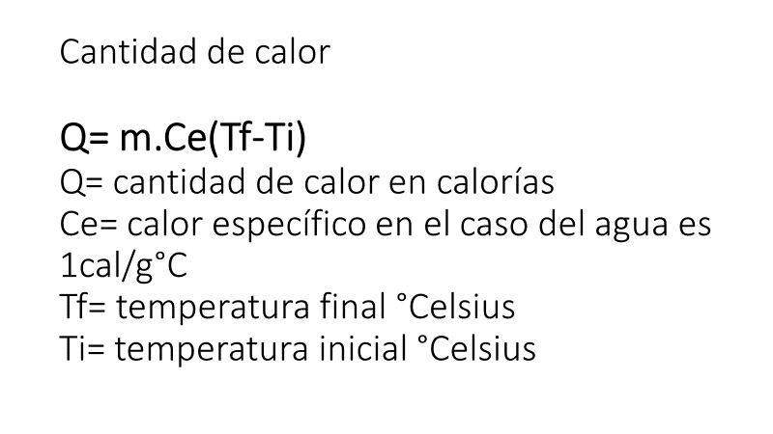

En la fórmula la letra Q representa la cantidad de calor absorbida por el agua. Es decir, las calorías que requirió la muestra de agua para elevar su temperatura.

m es la masa del agua dentro de la lata. En el caso del agua, 1 g equivale a 1 ml, esto facilita los cálculos porque 50 ml de agua tienen una masa de 50 g

Ce representa el calor específico del agua que es la sustancia que colocas dentro de la lata. En este caso es 1 cal/g ºC

Ti, es la temperatura inicial del agua dentro de la lata.

Tf, es la temperatura final después de la combustión de la muestra.

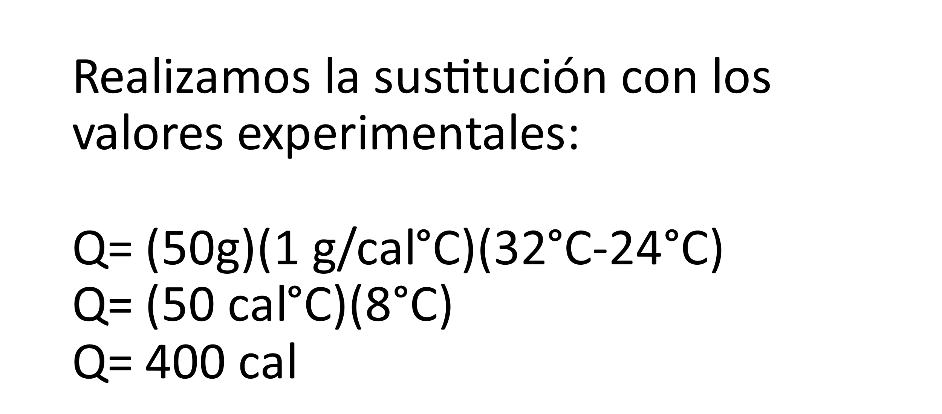

De este modo, realizando la sustitución si la temperatura del agua aumentó 8° C y son 50 g de agua el calor absorbido es igual a 400 calorías.

Como se supone que el calor absorbido por el agua es igual al calor generado por la combustión, pues se puede decir que 2 gramos de frituras aportan aproximadamente 0.4 Kcal

Recuerda que en el caso de los alimentos se utilizan kilocalorías, es decir 0.4 Kcal

¿Cuántas Kcal tendrán 50 g de frituras? ¿Será igual el valor obtenido en la actividad experimental que el indicado en la envoltura de las frituras?

Esta es una forma aproximada para medir el contenido energético de los alimentos; sin embargo, permite establecer comparaciones entre los diferentes grupos de alimentos que ayudarán a determinar cuáles aportan más energía.

Puedes intentarlo con diferentes alimentos, como los que observas en la imagen para expresar la comparación de los resultados en una tabla.

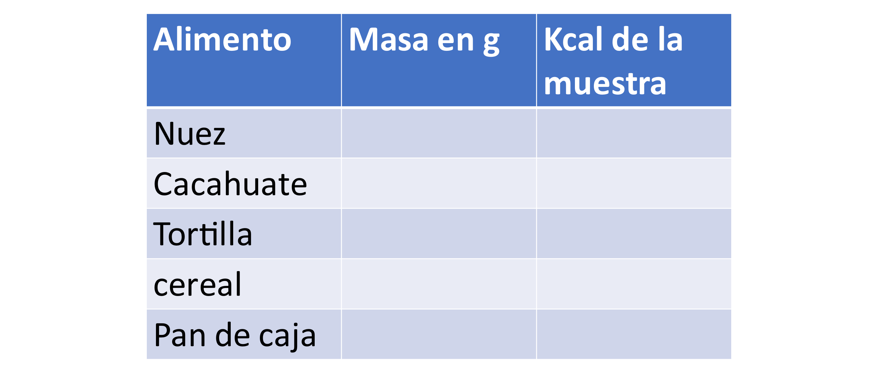

Recuerda utilizar una masa conocida de agua y de tu muestra de alimentos. En caso de no haber construido el calorímetro no te preocupes, puedes investigar el contenido energético en diversas fuentes e incluso de otros alimentos.

Para la etapa de comunicación analiza tus datos, determina qué tipo de alimentos aportan más energía y piensa cuáles pueden ser las razones. Analiza también si obtuviste resultados “extraños”, y cuáles pudieron ser las fuentes de error en la actividad experimental. Comparte, compara y discute los resultados de tu tabla con tus compañeros y tu maestro de Ciencias. Química por medio de alguna plataforma educativa o correo electrónico.

Para la etapa de evaluación elabora un organizador gráfico de tu elección, como un mapa mental o cuadro sinóptico con las dificultades que se te presentaron al realizar tu proyecto y cómo solucionarlas.

Por ejemplo, revisa otros diseños de calorímetros y piensa qué tan distintos son respecto a su diseño. Discute si crees que esas diferencias en el diseño pueden afectar la función del calorímetro y los resultados que obtengas de él.

Acerca de esta misma temática se puede desarrollar un proyecto de tipo ciudadano, pues es de vital importancia para la salud cuidar la calidad y cantidad de nutrimentos que ingieres, ya que de esto depende la energía disponible para el desarrollo de las actividades.

Entre las actividades diarias, una indispensable para mantener una buena salud es la actividad física, tiene múltiples beneficios como:

Beneficios Fisiológicos:

● Reduce el riesgo de padecer enfermedades cardiovasculares, tensión arterial alta, cáncer de colon y diabetes.
● Ayuda a controlar el sobrepeso, la obesidad y el porcentaje de grasa corporal.
● Fortalece los huesos, mantiene la densidad ósea.
● Fortalece los músculos y mejora la capacidad para hacer esfuerzos.

Beneficios Psicológicos

● Mejora el estado de ánimo y disminuye el riesgo de padecer estrés, ansiedad, depresión y aumenta la autoestima.

Beneficios Sociales

● Aumenta la autonomía y la integración social.

Para todas las actividades que realizas cotidianamente se necesita energía, incluso para estar de pie, observa la siguiente tabla donde aparece la cantidad de Kcal necesarias para estas actividades, recuera que el consumo energético debe estar en función de la actividad física.
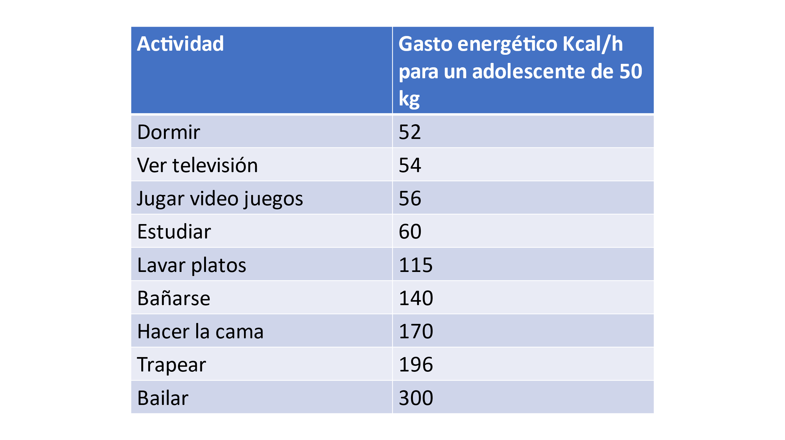
La actividad física ayuda a evitar el sobrepeso y la obesidad, puesto que se requiere más energía. Sin embargo, hay muchos otros factores como los que se presentan en la imagen que también son importantes, por lo que debes considerarlos y actuar responsablemente en consecuencia.

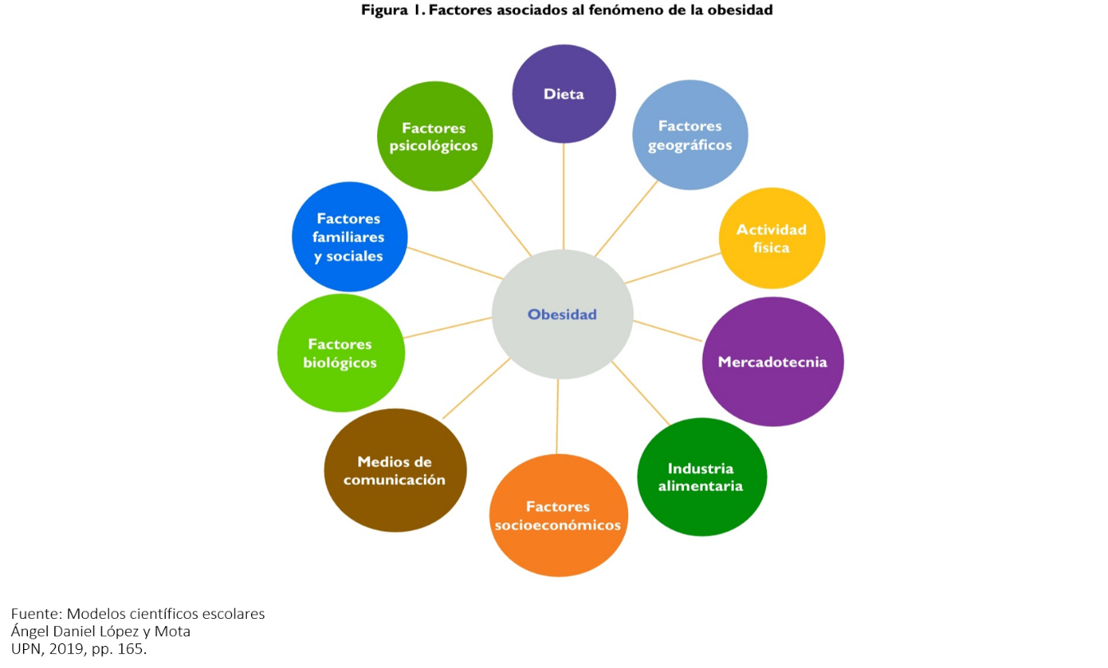

Para ayudar en la toma de decisiones se te recomienda el siguiente recetario donde encontrarás sugerencias de comidas saludables y económicas en la siguiente dirección electrónica:

http://ficeda.com.mx/ficeda/app/webroot/_pdfs/recetario_saludable_2016.pdf

Los conceptos clave y ayudan a identificar las ideas principales tratadas en la sesión y las relaciones entre ellas.

Observa el siguiente esquema sobre el trabajo por proyectos; en él se describen las etapas y las actividades en cada una de ellas.

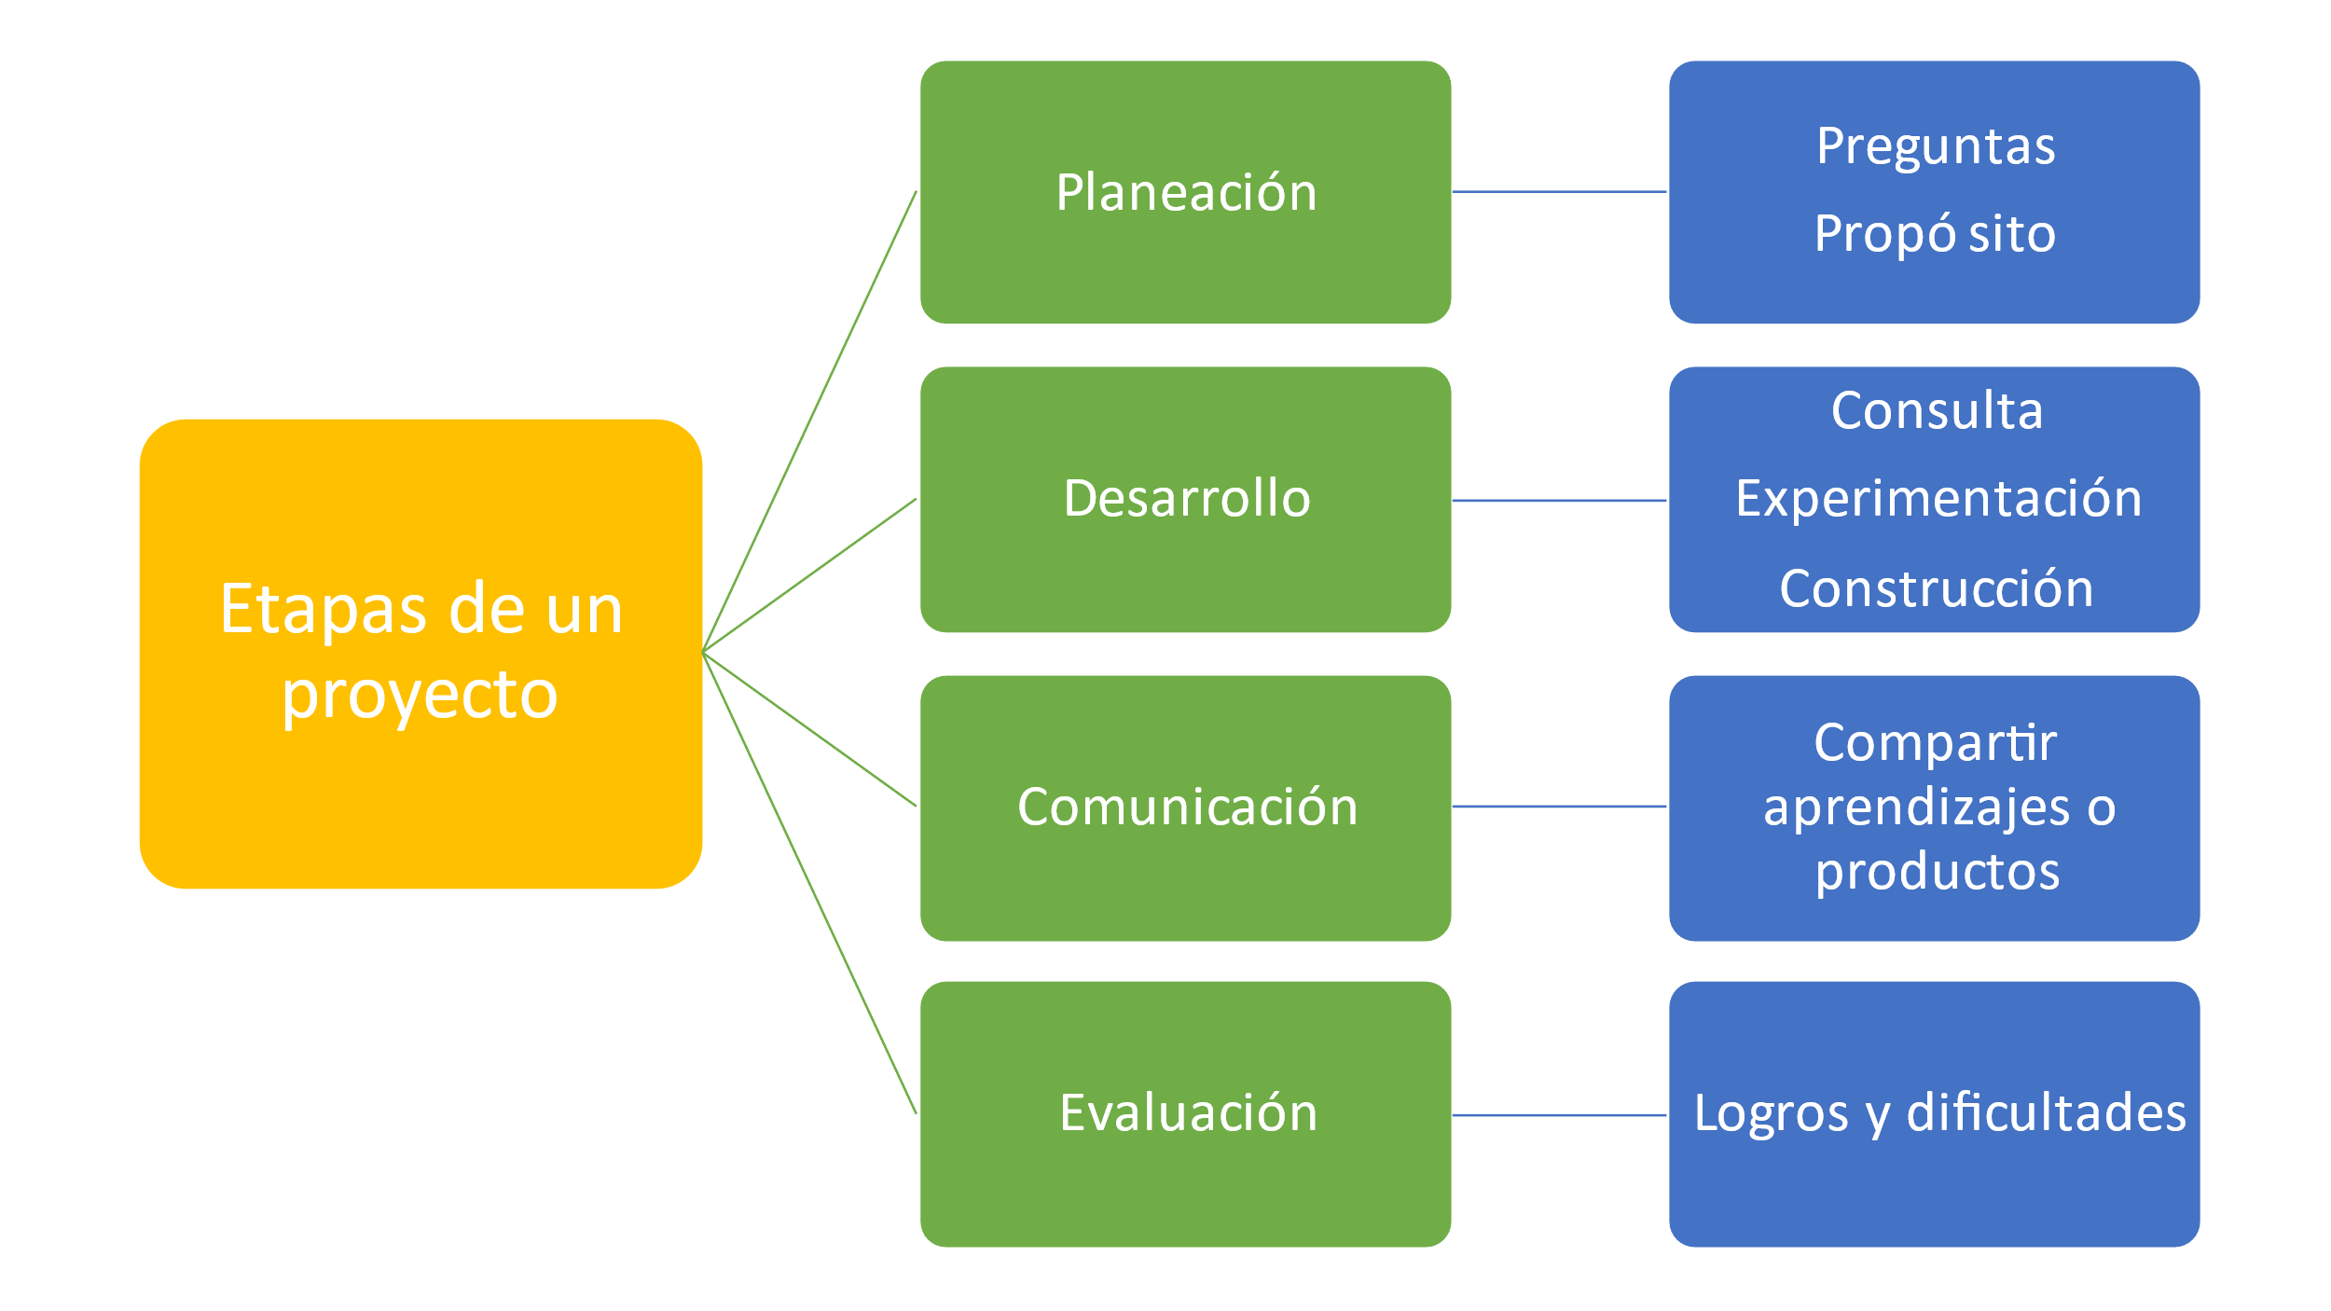

Recuerda que esta forma de trabajo permite integrar y movilizar los saberes, fortalecer su autonomía y reflexionar para la toma de decisiones.

Cuando un coche se descompone porque se le ponchó una llanta ¿compras un carro nuevo? Lo que se hace es cambiar la refacción por una nueva. Lo mismo hacen las células mientras duermes, cambian las “refacciones” que necesitan y esto se lleva a cabo gracias a los lisosomas presentes en todas las células donde se acumulan los residuos o partes de la célula que ya no se utilizan.

El Reto de Hoy:

Para aprender sobre la importancia y función de los organelos celulares visita la página en la siguiente dirección electrónica:

http://www.objetos.unam.mx/biologia/metabolismoCelular/

¡Buen trabajo!

Gracias por tu esfuerzo.

